

Міністерство освіти і науки України

Національний технічний університет України «КПІ

імені Ігоря Сікорського»

Факультет інформатики та обчислювальної техніки

Кафедра інформатики та програмної інженерії

**ЗВІТ**

лабораторної роботи №2

з курсу «Безпека програмного забезпечення»

Перевірив:

Курченко О. А.

Виконав:

Студент Гр. ІП-01

Пашковський Є. С.

Київ 2023

Завдання

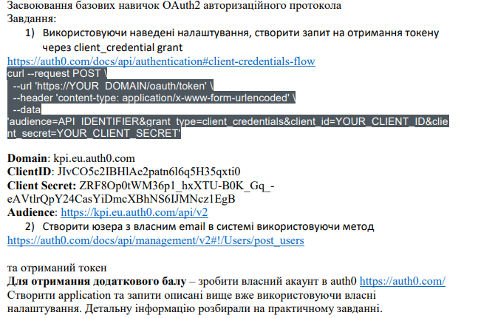Хід роботи

